花蓮縣籃球協會
日期:3月6日(星期五) 晚上19:00
地點:花蓮縣勞工育樂中心(1樓大禮堂)
地址:花蓮市富安路199號
歡迎各位裁判老師,以及對規則有興趣的球員參與"新規則研討"
另外也歡迎對紀錄台有興趣的人來學習
(本會將進行紀錄台的教學)
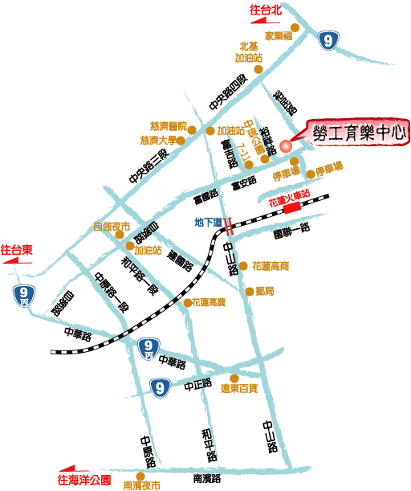
位置地圖
(中山路轉富安路經後火車站直走到底在陶陶居左邊)

